Печатное издание средней общеобразовательной школы №169
Советского района г. Казани

Школьная газета
№ 5 апрель 2010г.
Prono bono publico - Ради общего блага
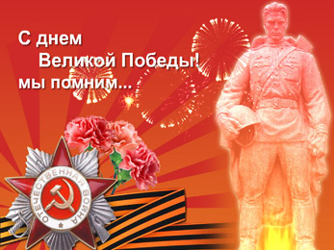
Пусть дни войны тянулись очень долго,
Пусть быстро мчались мирные года.
Победы под Москвой, под Курском и на Волге история запомнит навсегда.
Пусть Вы сейчас отцы и деды,
Виски посеребрила седина.
Вовек Вам не забыть весну Победы,
Тот день, когда закончилась война.
Пусть многие сегодня не в строю,
Мы помним все, что делалось тогда,
И обещаем Родину свою
Сберечь для дела, мира и труда.

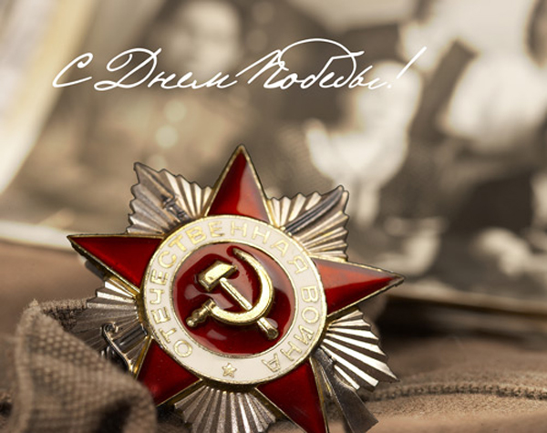
Чествуем погибших и живых,
Тех, кто пал, Отчизну защищая,
Имена навек запомним их,
Жизнь они свою за нас отдали.
С каждым годом все короче ряд
Очевидцев тех боев кровавых,
Пусть же взрывы больше не гремят,
Не тревожат засторелой раны.
Ваш геройский подвиг не забыть,
Пусть года бегут неумолимо,
Но сирени бархатная кисть
В вашу честь цветет неопалима.

С уважением и любовью педагоги

и ученики школы.

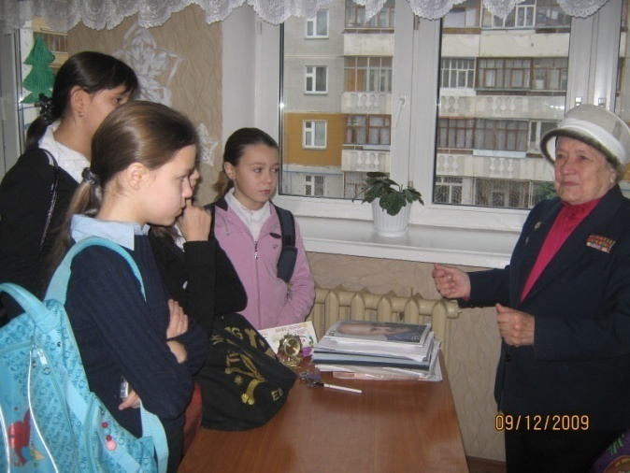
«Все до подробностей – бесценно»
А.Твардовский
(65-летию Великой победы посвящается )

Прошло 65 лет с того памятного июньского утра, когда произошло то, что «потрясло мир», радикально изменило судьбы нескольких поколений наших соотечественников, оказало огромное воздействие на будущее всего человечества.
Об этих событиях уже написано много книг и статей, изданы дневники и мемуары, опубликованы ценные документы, сняты кинофильмы, поставлены спектакли. Но все дальше и дальше время неумолимо отдаляет нас от дня Великой Победы, от подвига тружеников тыла и миллионов солдат, спасших нашу страну и Европу от фашизма.
Мы, приходящие на смену старшим поколениям, ради святой солдатской памяти должны донести до детей, молодежи и горечь потерь, и величие этого народного подвига.
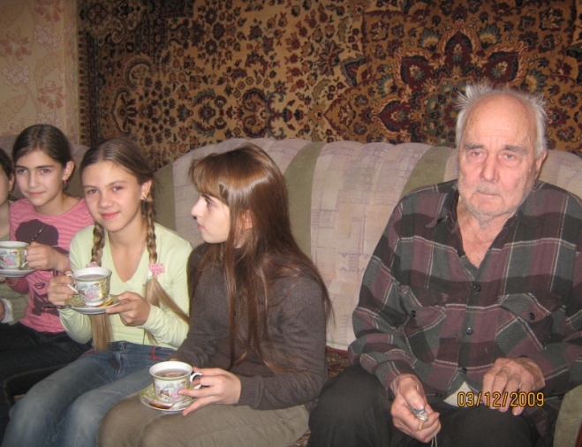
Мы никогда не сможем почувствовать ужасы тех военных лет. Как все минувшее, чему мы не были ни свидетелями, ни участниками, та Великая война нашего народа вызывает у нас не воспоминания, а мысли… Щемяще-печальные и светлые…
Все знают имена М.Сыртлановой, М.Джалиля, М.Девятаева и др. Но есть в нашей Республике люди, внесшие свой вклад в победу над фашизмом и чьи имена до сих пор не названы, о ком мы не узнаем из книг, кинофильмов, они не напишут мемуаров.
В связи с этим учащиеся 5 Б класса школы № 169 Советского района г.Казани вместе с классным руководителем Ахидовой Е.В.ведут поисково-исследовательскую работу в этом направлении. Ученики посещают ветеранов и участников войны на дому и приглашают на классные часы в школу. Ребята осуществляют сбор материалов о том, где они находились во время войны, как им жилось, записывают их воспоминания, фотографируют семейные реликвии той поры (письма, газеты, фотографии, награды). Также ведется работа с родственниками тех, кого уже нет в живых.
Мы не вспомним поросшие бурьяном и ржавчиной поля, пресный вкус кирпичной пыли на руинах наших городов и деревень, запах смерти – не символический, а реальный. Мы не можем это вспомнить и заново пережить, потому что это было не с нами.
27 млн. наших людей – мужчин, женщин, детей – унесла война. Им уже не помочь. Они не требуют больше нашего сострадания и участия. Сегодня это нужно уже для нас с вами.
И мы разобраться обязаны сами
В той боли, что мир перенёс.

Ученики 5Б класса, кл. рук. Ахидова Е.В.

Данный материал войдет в экспозицию создаваемого в школе Музея Боевой Славы.

Конкурс сочинений «Папа в армии»
учащихся 3 А класса


Накануне праздника Дня Защитника Отечества в нашем классе проходил конкурс сочинений «Папа в армии». Вот отрывки лучших сочинений.
«Мой папа, как и все в свое время пошел служить в армию. Около шести месяцев учился военному делу. И вот наступил тот день, когда его отправили воевать в Афганистан. В то время там шла настоящая война. Мой папа водил боевой тягач. Это такой танк, который шел впереди колонны и расчищал дорогу от мин.
На войне папа получил контузию» - Ширшов Никита.

«Мой папа служил в Военно-морском флоте. Служить он начал матросом в учебной части Тихоокеанского флота.
Папа служил в далеком городе Владивостоке, который находится около Японского моря. Начав свою службу с простого матроса, он дослужил до звания старшины 1 статьи. Я очень люблю своего папу и горжусь им!»- Огнев Максим.

«Мальчики - будущие защитники Родины. В солдаты они идут с 18 лет. Мой дядя тоже был солдатом. Он служил в Афганистане. Для меня он настоящий герой, и я им горжусь. Там шла война. У моего дяди есть медали. Он храбро служил и защищал наши жизни» -Сальмаев Ильдар.

«Мне папа рассказал о том, как служат в армии. В армии все очень строго: подъем в 6 часов утра, все время идет военная служба. Учат, как воевать, как держать оружие, как его заряжать и стрелять из него.
Каждый мужчина должен служить в армии и пройти военную подготовку. Военная служба делает мужчин сильными и мужественными» - Кузнецова Арина.

«Мой папа Алексей Николаевич служил в пограничных войсках. Выполнял задачи по охране границы. Армия помогает научиться ценить дружбу, не бросать товарищей в беде, приучает к дисциплине и порядку» - Храмеева Анастасия.

« Я хочу рассказать о своем дяде. Его зовут Сергей Анатольевич. Он военный. Я хочу быть похожим на него. Он сильный, смелый, честный.
Мой дядя служил в Чечне. Он был командиром боевой машины. Сейчас он ветеран боевых действий, работает в Артиллерийском училище, учит курсантов.
Я думаю, что именно таким людям, как мой дядя доверяют защищать Родину. Защитникам Отечества – честь, слава, уважение и почет» - Калашников Денис.

«Моего папу зовут Станислав.Он служил в Афганистане. Папе было 18 лет, когда он узнал,что такое война. Наши солдаты защищали мирных жителей от врагов.За молодыми плечами остались суровые испытания. Мой папа тоже принимал участие в боевых действиях. Он был храбрым и смелым солдатом. У папы есть четыре медали. Я горжусь своим папой!» - Аникин Тимур.

«Моего папу зовут Рамиль. В 1995-1997 году он прошел службу в Вооруженных Силах Российской Федерации. Служить он попал в город Ленинск, где находится знаменитый космодром «Байконур». Именно оттуда в первый полет в космос стартовал Юрий Гагарин.
Папа служил в ракетных войсках. К концу службы ему было присвоено звание сержанта. Каждый должен пройти службу в армии, чтобы стать настоящим мужчиной» - Ризванов Айнур.

«Окончив школу, мой папа поступил в автотранспортное училище. Проучившись два года, его призвали в армию. Полгода он служил и учился в учебном центре на командира отделения боевой машины пехоты. После прохождения учебы его направили служить в группу Советских войск в Германии. Папа был командиром. Он обучал солдат стрельбе из разных видов оружия» - Айзатуллина Регина.

«Моего папу зовут Ильнар Хурматуллович. Ему 29 лет. Он служил на далеком Заполярье Мурманской области морским пехотинцем. Папа с большой теплотой вспоминает свою службу в армии. Ведь особенно в армии воспитывается в человеке самостоятельность, честность и стойкость к трудностям. Я очень горжусь, что мой папа служил в армии. Мой папа самый умный, самый смелый!» - Нуриева Зарина.

Учитель начальных классов - Мубаракшина И.Г.

А. Поляков, ученик 6 К класса

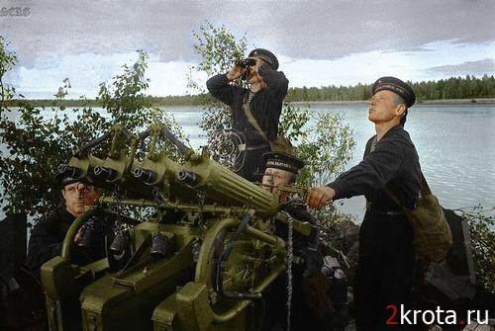
Стихи собственного сочинения

Приснилось мне, приснилось мне,
Как будто я на той войне.
Вдруг вижу - папа молодой,
Тогда еще не папа мой,
Такой смешной, такой худой.
И совершенно не седой
Среди разрывов и огня
Идет, не зная про меня.

Начало мая.
Красные гвоздики,
Как слезы тех далеких страшных лет.
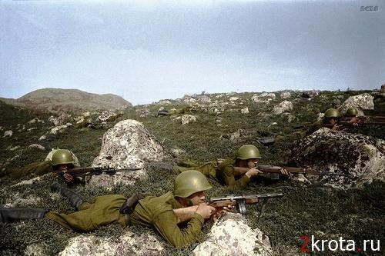
И ветеранов праведные лики,
Особенно которых больше нет.

Когда опять подходят даты эти,
Я почему-то чувствую вину:
Все меньше вспоминают о Победе,
Все больше забывают про войну.

Бөек җиңү көннәре-безнең хәтердә
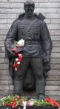
1941 нче елның 22 нче июнь иртәсе искиткеч матур, күк йөзе ап-аяз, көннең кызу булачагы күренеп тора. Ләкин шушы тынлыкны дәһшәтле сугыш хәбәре боза. Немец солдатлары Ватаныбыз чикләрен бозып, безнең илгә каршы ут ачалар. Канатларына кара тәре төшерелгән самолетлар тыныч шәһәрләрне бомбага тота, танклар һәм пехота чикне бозып керә. Илебезнең ир-егетләре Ватан сагына баса.
Сугыш...Иң куркыныч сузләрнең берсе. Купме үлем, хәбәрсез югалган кешеләр,ачлык, чарасызлык...Шулай да халкыбызның рухи көченә сокланырык. Фронтта сугышчыларыбыз кылган батырлыклар безгә күптән билгеле. Алар иле, халкы, якыннары өчен гомерләрен кызганмыйча дошманга каршы көрәшкәннәр. Әсир төшкәндә дә үзләрен батырларча тотканнар, үлемгә каршы горур атлаганнар.
Тылдагылар да Җиңү көннәрен якынайту өчен бар көчләрен куйганнар. Бияләйләр бәйләп, бәрәңге киптереп: фронтка җибәргәннәр. Хатын-кызлар урман кискәннәр, авыр эш алар җилкәсендә булган.
Сугыш кырында ятып дошманга каршы сугышкан сугышчыларыбыз Җиңү көнен якынайту өчен көчләрен кызганмаганнар. Алар безнең горурлыгыбыз,онытылмас тарихыбыз.
Илебездәге һәр ике гаиләнең берсенә кара кайгы, югалтулар алып килгән сугыш...Миллионнарча корбаннар бәрабәренә килгән Җиңү көне... Алар-кемнәрнеңдер әтиләре, ирләре, газиз балалары...
Күңелдә һаман яшь, гел бала
Кайтмаган солдатлар, солдатлар...
Кремль стеналары буенда Билгесез солдат кабере янында басып торганда да, Мәңгелек утка чәчәкләр салганда да, сугыштан кайтмый калган авылдашларга куелган һәйкәл яныннан узганда да, гел бер җыр яңгырый күңелдә:
Күпләре төренеп шинельгә,
Калдылар еракта йокларга...
Озакламый без көткән 9 нчы май бәйрәме килеп җитәчәк. Без ел саен ул көнне үзебезнең ветеран эби-бабаларыбыз белән очрашабыз. Алар үзләренең сугыш хатирәләрен яңартырлар, бергә сугыш кырында ятып калган Ватандашларыбызны искә алырбыз. Һәйкәлгә чәчәкләр куярбыз.
Бөек җиңү көннәре әле дә һәркемнең күңелендә саклана. Күпме шатлык, куаныч, югалтулар алып килде бит ул көннәр... Без шул көннәрне искә алып, әби-бабаларыбызны хөрмәтләп, тыныч, мул тормышта яшәргә тиешбез. Исәннәрнең кадерен, үлгәннәрнең каберен белик.
Хайруллин Рушан, ученик 6 К класса

Письма домой

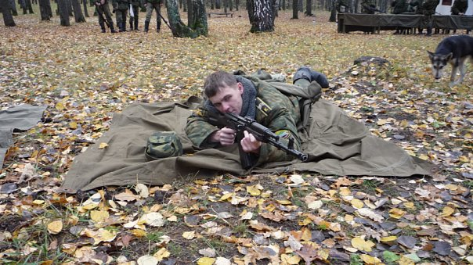
Есть такая профессия - Родину защищать. И в наш XXI век современные солдаты и офицеры достойно выполняют свой воинский долг, стоят на защите нашей жизни в мирное время. Вчерашние мальчишки несут боевое дежурство, выходят в разведывательные рейды, выполняют боевые задачи в Дагестане, в Чеченской республике: « Стою я в карауле уже третьи сутки подряд, весь измученный. На мне этот чертов бронежилет, каска, одежды уйма, сонный. И тут заходит на пост помощник начальника караула и дает мне письмо…Читал я его раз пять, и каждый раз слезы на глазах наворачивались. Но я сдерживал себя, как мог».
И сегодняшним солдатам, как это было раньше и будет впредь, снятся их друзья-одноклассники, свой дом. родные, мама: « Дом, во сне сегодня мне приснился дом. Как я прихожу домой…со школы…
Проходит полчаса, и заваливается Федор, вечно недовольный… К часам к пяти подходит мама Инна…Садимся за наш стол и одновременно начинаем кушать и разговаривать о прошедшем дне…На этом обрывается сон криком дневального: «Батальон, подъем!». И нужно начинать заново. Как хочется. чтобы этот сон в скором времени оказался реальностью».
По-особому солдаты могут отдыхать, ведь времени для отдыха часто не хватает. Поэтому мальчишки берегут каждую свободную минутку: «За два часа до праздника решил полежать, подумать о тебе. Лежал, смотрел в небо, представлял, как ты готовишься к Новому году. И не по своему желанию заснул. Проснулся ровно без трех минут двенадцать. После двенадцати артиллерия начала запускать снаряды, везде все взрываться».
Воинская служба дается нелегко: «Некоторые падают без сознания от больших нагрузок. Ну, сама представь, с высоты 400 м вдруг резко поднимаешься на высоту 1700м. И при этом на тебе рюкзак около 40 кг. И плюс твое оружие. Бывает так, что на высоте 400м в обед лежим в трусах и загораем, а чуть поднимемся, там снег и холодно. А так попробовал все, что можно попробовать в армии».
Солдат ждут дома и верят, что они вернутся живыми и здоровыми. И тогда отцы и матери будут гордиться своими сыновьями, настоящими мужчинами.
«Ну, вот наверное и все, что я хотел тебе написать, мама. Все будет хорошо. И поверь, у меня все будет на 100%. Мам, люблю тебя, целую. Твой сын Егорушка».
Учитель Бестужева И Ю. ( цитаты из писем рядового ВС РФ
участника боевых действий Бестужева Егора ).

Будущие защитники Отечества
(Военно- патриотическое кадетское движение)

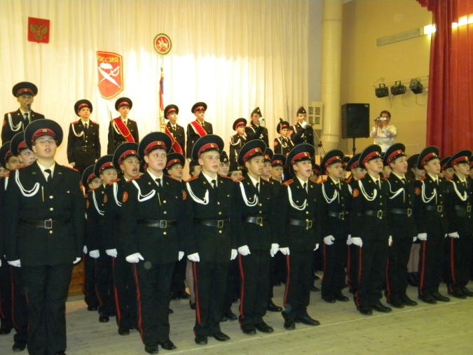

Кадеты выбрали себе нелегкий путь
И испытанья все пройти готовы.
Ведь это честь для них кадетом быть
И с гордостью носить свои погоны.

Принятие торжественного обещания кадетами школы, учащимися 5, 6, 7 и 10 классов. Ребята, мечтающие о военной службе, приобщились к кадетскому братству. Кадеты обещали достойно учиться и высоко нести знамя патриотов и защитников Родины, умножать честь и славу российского воинства.
Актовый зал не умещал всех желающих поздравить виновников торжества. Родители, видевшие как чеканят шаг их дети, умеют держать равнение в строю, не могли сдержать слез. Сияющие глаза детей, четкие слова обещания, одухотворенные лица кадетов не оставили равнодушными ни родителей, ни учителей, ни присутствующих офицеров во главе с заместителем начальника ГУФСИН России по РТ полковником внутренней службы Хиалеевым Э.Д..
На праздник к кадетам пришли депутат Госсовета РТ Абдуллин К.Ф. и ведущий консультант МО и Н РТ Царев В.А., которые высоко оценили подготовку кадетов и сказали им теплые напутственные слова.
Представители ГУФСИН, являющиеся шефами школы № 169, они сердечно поздравили школьников с рождением Детской общественной организации «Военно-патриотическое кадетское объединение», подарили компьютер, телевизор, музыкальный центр и выразили уверенность в том, что ребята будут высоко нести звание кадета и станут достойными сынами своего Отечества.

МО учителей русского языка и литературы

О войне и мире

Худой мир лучше доброй брани.

Война кровь любит.

Войной да огнем не шутят.

Войну хорошо слышать, да тяжело видеть.

Вражда не делает добра.

Держи порох сухим - будешь непобедим.

Дружно за мир стоять - войне не бывать.

Если хочешь мира, будь готов к войне.

Кому мир недорог, тот нам и ворог.

Мир - дело великое.

На смерть детей не нарожаешься.

В некрутчину - что в могилу.

Не доверяешься - бьют и перевернешься - бьют.

Воевать - так не горевать, а горевать - так не воевать.

Без головы - не ратник, а побежал, так и воротиться можно.

Без смелости не возьмешь крепости.

Бей врага, не жалей батога.

Бой красен мужеством, а приятель дружеством.

Больно ранен - и головы не нашли.

В нашей волости три болести: некрутство, подати да земщина.

В нашем полку нет толку: кто раньше встал да палку взял, тот и капрал.

В спину бьют, как полосу куют.

Верно служу - ни по чем не тужу.

Веселое горе - солдатская жизнь.

Воевал молодой, а под старость отпустили домой.

Воин: сидит под кустом да воет.

Где коза прошла, там и солдат пройдет.

Где ни пожил солдат, там и расплодился.

Где тесно, там-то солдату и место.

Грозен враг за горами, а еще грознее за плечами.

Дай бог ему быть полковником, только не в нашем полку.

Дай бог, чтоб пилось и елось, а служба на ум не шла.

Дорожка вместе, табачок пополам.

Един воин десять рот водит.

Еще бы воевал, да пищаль потерял.

Жеребий дурак - и отца в солдаты отдаст.

За него давно на том свете провиант получают.

За солдатом - пиши пропало.

9 МАЯ - ДЕНЬ ПОБЕДЫ
1

Пусть дни войны тянулись очень долго,
Пусть быстро мчались мирные года.
Победы под Москвой, под Курском и на Волге
История запомнит навсегда.
Пусть Вы сейчас отцы и деды,
Виски посеребрила седина.
Вовек Вам не забыть весну Победы,
Тот день, когда закончилась война.
Пусть многие сегодня не в строю,
Мы помним все, что делалось тогда
И обещаем Родину свою
Сберечь для дела, мира и труда.
2
Чествуем погибших и живых,
Тех, кто пал, Отчизну защищая,
Имена навек запомним их,
Жизнь они свою за нас отдали.
С каждым годом все короче ряд
Очевидцев тех боев кровавых,
Пусть же взрывы больше не гремят,
Не тревожат засторелой раны.
Ваш геройский подвиг не забыть,
Пусть года бегут неумолимо,
Но сирени бархатная кисть
В вашу честь цветет неопалима
3
Утро победы
Где трава от росы и от крови сырая,
где зрачки пулеметов свирепо глядят,
в полный рост над окопом переднего края
поднялся победитель солдат.
Сердце билось о ребра прерывисто, часто.
Тишина - Тишина- Не во сне, наяву.
И сказал пехотинец: - Отмаялись! Баста!
И приметил фиалку во рву.
И в душе, тосковавшей по свету и ласке,
ожил радости прежней певучий поток.
И нагнулся солдат, и к простреленной каске
Осторожно приладил цветок.
Снова ожили в памяти были живые v
Подмосковье под снегом, в огне Сталинград.
За четыре немыслимых года впервые,
Как ребенок, заплакал солдат.
Так стоял пехотинец, смеясь и рыдая,
сапогом попирая колючий плетень.
За плечами пылала заря молодая,
предвещая солнечный день.
(Алексей Сурков)
4
Снег седины
Не позабыты печальные списки,
Как часовые, стоят обелиски,
Около настежь открытых дверей
Лица скорбящих седых матерей.
Над камышами, над ковылями
Вдовья печаль говорит с журавлями,
Просит: возьмите меня в дальний путь,
Чтоб на могилы погибших взглянуть!
Лето проходит, краснеют рябины,
Но никогда не уходят седины,
Незабываемо горе войны,
Снег пережитого, снег седины!
(Виктор БОКОВ)
5
Помним
Давно умолк последний выстрел,
Последний стон сороковых.
Спешат года походкой быстрой,
И тает строй солдат живых.
За наши жизни умирали
Те, кто сегодня старики.
С последним выдохом кричали:
"Вперед!" – смертям всем вопреки.
От вражьих глаз прикрывшись веткой,
Он бить без промаха умел.
Лишь глаз, припав к винтовке меткой,
От напряжения немел.
Один... другой... их меньше, меньше,
Захватчиков земли моей.
И в майский день порою вешней
Не стало их. И мир светлей!
Пройти пришлось вам пол-Европы,
Чтоб их добить в норе своей.
Войной забрызганные тропы
Не заметает суховей.
И время всем в наш День Победы
Напомнить памятный глагол:
Врага, а это наше кредо,
Бить там, откуда он пришел!
Земной поклон, солдат, от жизни,
От всех, кого ты заслонил.
Ты спас свободу, честь Отчизны,
В потомках память заслужил!
(Николай ЗАРЕМБО)

